Prefeitura Municipal de Curitiba  Fundação Cultural de Curitiba  Rua Engenheiros Rebouças, 1.732  CEP 80230-140 - Curitiba - PR  Tel. (41) 3213-7559 Fax (41) 3213-7563  fcc@fcc.curitiba.pr.gov.br  www.fccdigital.com.br | 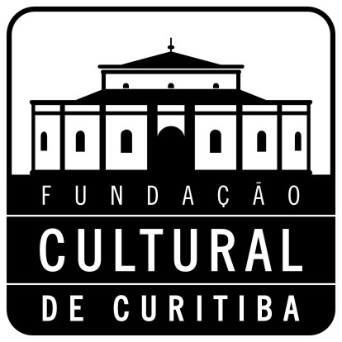 | 
PAIC - PROGRAMA DE APOIO E INCENTIVO À CULTURA
FUNDO MUNICIPAL DA CULTURA

Publicado no D.O.M. n.º 73
de 25/09/2008

EDITAL Nº 159/08
CONVOCAÇÃO CLASSIFICADOS PRIMEIRA FASE DO PROCESSO DE SELEÇÃO DE PROJETOS DO EDITAL N.º 096/08 - MÚSICA DE CÂMARA NA CAPELA SANTA MARIA

A Fundação Cultural de CuritIba, em consonância com o disposto na Lei Complementar n.º 57/05 e suas alterações, bem como no Decreto n.º 1.549/06, torna público através do presente Edital, os projetos classificados na primeira fase da seleção (análise de mérito) nos termos do estabelecido pelo item 5.4 e sub-itens do Edital n.º 096/08 - Música de Câmara na Capela Santa Maria.

CATEGORIA 1 – DUO
PROPONENTE | PROJETO
Olga Kioun | Duo Fukuda Kiun
Murilo Hauser Valério | Música Européia Para Violino e Piano
Mauricio Stunitz Cruz | Duo Fadel Menandro
CATEGORIA 2 – TRIO
PROPONENTE | PROJETO
Inksis Produções Artísticas Ltda | O Romantismo Como Destino – Música e Palavras de Robert Schumann e Clara Wieck
Norton Tadeu Morozowicz | Cores e Timbres em Trios para Flauta, Violoncelo e Piano
André Ehrlich | “Contrates”
Fabrício Vallério Ribeiro | Câmara em Trio
Carmen Célia Fregoneze | Musica de Câmara Francesa e Brasileira Para Violino, Saxofone e Piano
CATEGORIA 3 – QUARTETO
PROPONENTE | PROJETO
Mario Sergio Silvestri | Ibéria
Oswaldo Euclydes Aranha | “Um Feliz Encontro: Piano Trio e Viola”
Rogério Krieger | Rogério Krieger e Orquestra de Câmara Solistas de Londrina
Mauricio Soares Dottori | Nova Camerata – Musica Paranaense do Século XXI
José Maria Magalhães Silva | Quarteto Iguaçu e Convidado Aaron Berofsky

Nos termos do item do Edital n.º 096/08 e do item II – Procedimentos de Seleção, das “Normas Complementares” – letra “B”, itens 1 a 10, (disponibilizada no site www.fccdigital.com.br, link “Lei/Editais – “Lei de Incentivo”, menus “Fundo Municipal” e “Normas Complementares”), os proponentes CLASSIFICADOS e ora convocados terão o prazo de 10 (dez) dias para apresentar os documentos e informações relativas à segunda fase da seleção.

A FCC torna público ainda, que o presente edital caracteriza-se apenas como chamamento dos proponentes para o processo de seleção, sendo que somente após a conclusão da segunda fase, os projetos serão aprovados e contemplados, respeitando-se os limites estabelecidos nos itens 2.2 e 2.3 do Edital n.º 096/08.

Curitiba, 25 de setembro de 2008.

PAULINO VIAPIANA
Presidente da Fundação Cultural de Curitiba

